广州市公共交通集团有限公司
总部大楼及附属建筑办公场地改造
采购项目公开比选文件

采购人：广州市公共交通集团有限公司

2020年4月

特别提醒：响应供应商注意事项

- 响应文件递交时间截止，本采购人将不接收响应供应商的任何响应文件、相关资料。
- 请仔细检查比选文件要求盖公章、签名、签署日期之处。
- 加★号的条款必须一一响应。
（本提示内容非比选文件的组成部分，仅为善意提醒。如有不一致，以比选文件为准。）

目 录

第一章 比 选 公 告 4
第二章 用 户 需 求 书 8
第三章 比 选 须 知 14
第四章 合 同 书 格 式 36
第五章 响 应 文 件 格 式 44

第一章 比 选 公 告

比选公告

广州市公共交通集团有限公司对《广州市公共交通集团有限公司总部大楼及附属建筑办公场地改造采购项目》进行公开比选，欢迎符合资格条件的供应商参加。有关事项如下：
1.项目名称：总部大楼及附属建筑办公场地改造
2.采购内容及数量：
标的物 | 最高限价（元）
总部大楼及附属建筑办公场地改造 | 20万
（1）详细要求请参阅比选文件中第二章“用户需求书”；
（2）合格的响应供应商应对本项目所有内容进行报价，不允许只对部分内容进行报价；
（3）本项目最终选定唯一的合格响应供应商对本项目所有内容进行处理。
3.响应供应商资格要求（本项目不接受联合体响应）：
（1）中华人民共和国国境内注册的具备独立法人资格的单位；
（2）具备建筑装修装饰工程专业承包贰级或以上资质
（3）供应商近三年来未发生过重大质量、安全事故的声明；
（4）本项目不接受联合体参与报价。

4.改造方式：按图纸（详见附图）要求，承包方设计施工方案并对办公场地进行改造，采用总包干（包干价，包工、包料、包设备、包质量、包安全、包文明施工、包工期、包验收合格、包完工后的场地清理、包保修、包税金等）。
5.比选文件于2020年4月20日至2020年 4月23日在广州市公共交通集团官方网站https://www.gzbus.com进行下载。
6.响应文件递交时间：2020年4月24日09:00-09:30（北京时间）。
7.递交响应文件地址：广州市越秀区东园横路60号一楼前台。
8.响应文件递交截止时间：2020年4月24日09：30（北京时间）。
9.响应文件启封时间及地点：2020年4月24日09：30（北京时间），广州市越秀区东园横路60号。因响应近期冠状病毒疫情防控需要，本次启封无需响应供应商参加，采购人监督部门将现场监督文件启封，确保公平公正。
10.本项目的比选公告及相关信息在广州市公共交通集团官方网站上公布，并视为有效送达，各供应商应及时关注。
11.特别说明
至响应文件提交的截止时间止参加比选的响应供应商或者符合资格条件的供应商不足3家的，评审小组可按照比选文件确定的比选方法在符合比选文件要求的报价人中择优选定，也可延迟本次公开比选，同时进行公告。符合比选文件要求的报价人只有一家的，亦可直接确定为成交人。
采购人联系方式：020-83520092（工作日08:30-12:00,14:00-17:30）
联系人： 杨生
联系地址：广州市越秀区东园横路60号

采购人：广州市公共交通集团有限公司
2020年4月20日

第二章 用 户 需 求 书

用 户 需 求 书
- 总体要求
- 标有“★”的条款为必须完全满足的实质性要求，响应供应商如有一项带“★”的条款未响应或负偏离，将按无效响应处理；
- 用户需求书中的服务指标仅为最低要求。
- 响应供应商没有在响应文件中注明偏离（文字说明或在用户需求偏离表注明）的参数、配置、条款视为被响应供应商完全接受。

★二、比选报价说明
标的物 | 最高限价（元）
总部大楼及附属建筑办公场地改造 | 20万

★三、采购范围及服务期限
（一）总部大楼及附属建筑办公场地改造。
（二）服务期限：自合同签订之日起15天内完工。

四、采购内容及数量

按图纸（详见附图）要求，承包方设计施工方案并对办公场地进行改造，采用总包干（包干价，包工、包料、包设备、包质量、包安全、包文明施工、包工期、包验收合格、包完工后的场地清理、包保修、包税金等）。

五、其他
响应供应商需按图纸注明的功能划分要求提供详细的工作方案。图纸内办公家具摆设仅作为示范。

★六、付款方式
合同签订后支付30%，验收完成后支付95%，剩余5%在质保期满后（验收完工一年）支付。
东园横路58号一层平面图
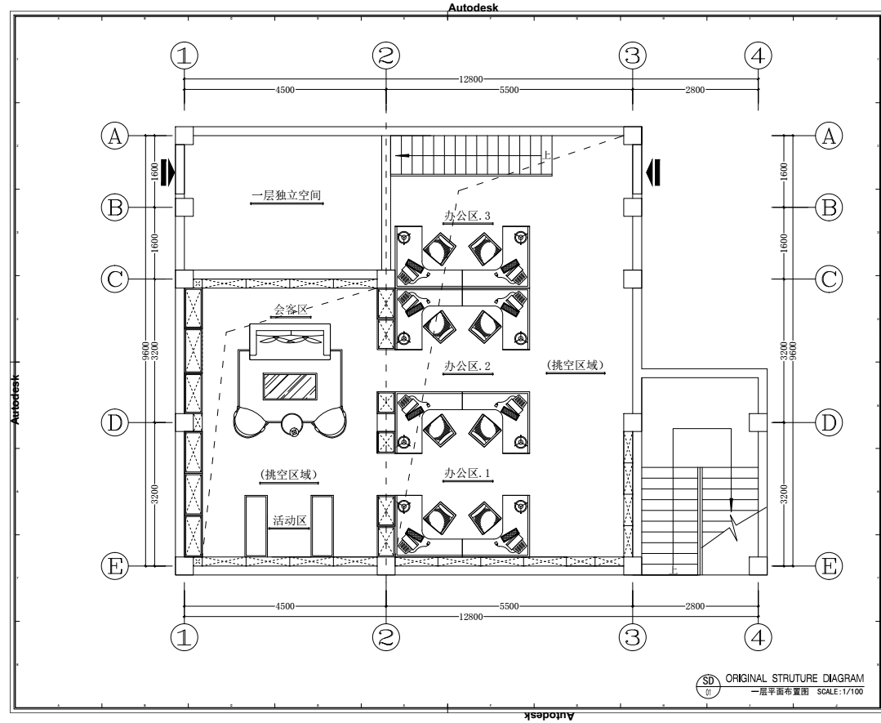
功能划分要求：对该层应区分会客、会议及办公等三个功能区

湛塘路东园后街11号首层一层平面图
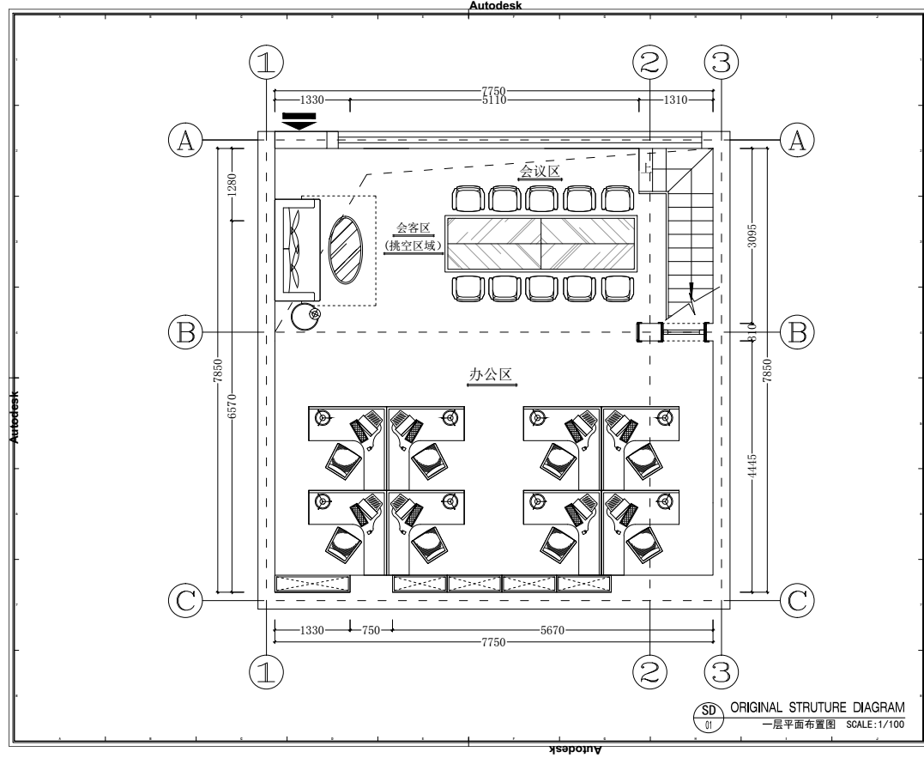
功能划分要求：对该层应区分会客、办公及会议等三个功能区

湛塘路东园后街11号首层二层隔层平面图
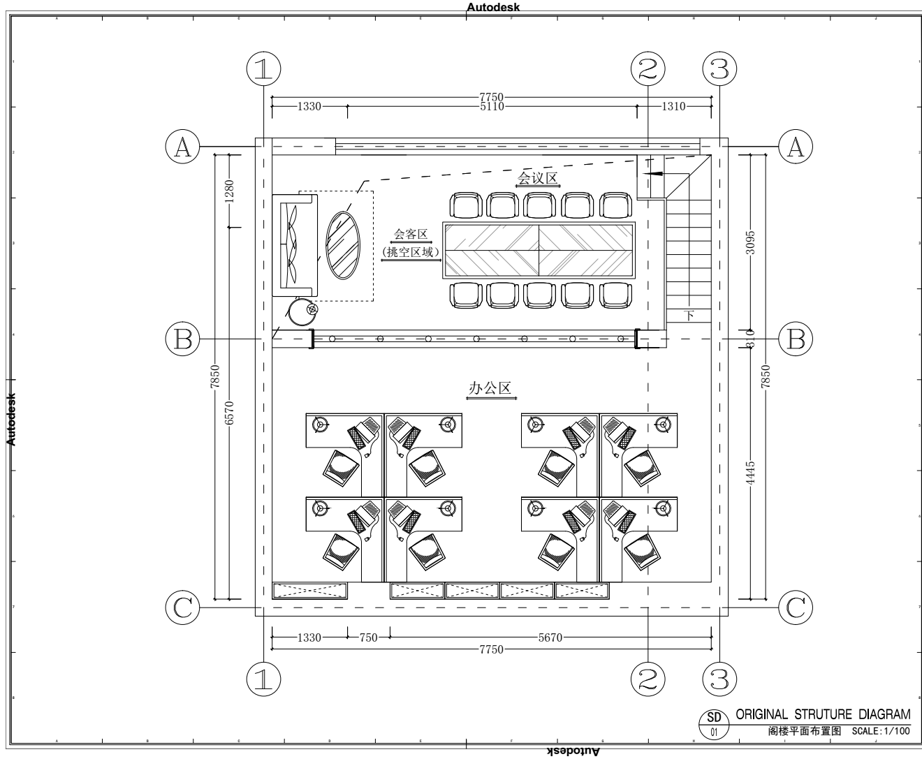
功能划分要求：对该层应区分会客、办公及会议等三个功能区

第三章 比 选 须 知

比选须知前附表
序号 | 类 别 | 内 容
1 | 资金来源 | 资金已落实。
2 | 采购人名称 | 广州市公共交通集团有限公司
3 | 踏勘现场 | 不举行
4 | 响应文件的装订和封装 | 响应文件应按比选文件的要求装订和封装。
5 | 备选方案 | 不允许提交备选方案
6 | 联合体响应 | 不允许联合体响应
8 | 比选有效期 | 90天
9 | 响应文件数量 | 响应文件1份
10 | 评审小组组建 | 评审小组由采购人按其内部制度组成评审小组
比 选 须 知

一、总 则

1.适用范围
1.1本比选文件适用于本比选公告中所述项目的采购。
1.2资金来源：详见《比选须知前附表》。

2.定 义

2.1“采购人”是指：详见《比选须知前附表》。

2.2合格的“响应供应商”是指：合格响应供应商的条件详见《比选公告》的“响应供应商资格要求”。

2.3“成交供应商”：指经法定程序确定成交并授予合同的响应供应商。

2.4“甲方”是指采购人。

2.5“乙方”是指成交供应商。

3.遵循原则

3.1遵循公开、公平、公正和诚实信用的原则。

4.合格的货物和服务

4.1“货物”是指响应供应商制造或组织符合比选文件要求的货物等。货物必须是合法生产、合法来源的符合国家有关标准要求的货物，并满足本比选文件规定的规格、参数、质量、价格、有效期、售后服务等要求。

4.2“服务”是指除货物和工程以外的其他采购对象,其中包括：响应供应商须承担的运输、安装、技术支持、培训以及比选文件规定的其它服务。

5.比选费用

5.1响应供应商应承担所有与准备和参加比选有关的费用。不论比选的结果如何，采购人均无义务和责任承担这些费用，由比选人自行承担。

6.知识产权

6.1响应供应商必须保证，采购人在中华人民共和国境内使用响应货物、资料、技术、服务或其任何一部分时，享有不受限制的合法使用权，如有第三方向采购人提出侵犯其专利权、商标权或其它知识产权的主张，该责任应由响应供应商承担。

6.2响应报价应包含所有应向所有权人支付的专利权、商标权或其它知识产权的一切相关费用。

6.3系统软件、通用软件必须是具有在中国境内的合法使用权或版权的正版软件，涉及到第三方提出侵权或知识产权的起诉及支付版税等费用由响应供应商承担所有责任及费用。

7.纪律与保密事项

7.1响应供应商不得相互串通响应报价，不得妨碍其他响应供应商的公平竞争，不得损害采购人或其他响应供应商的合法权益，响应供应商不得以向采购人、评审小组成员行贿或者采取其他不正当手段谋取成交。

7.2在确定成交供应商之前，响应供应商不得与采购人就价格、响应方案等实质性内容进行比选，也不得私下接触评审小组成员。

7.3在确定成交供应商之前，响应供应商试图在响应文件审查、澄清、比较和评价时对评审小组、采购人施加任何影响都可能导致其响应无效。

7.4获得本比选文件者，不得将比选文件用作本次比选以外的任何用途。若有要求，比选后，响应供应商应归还比选文件中的保密文件和资料。

7.5由采购人向响应供应商提供的图纸、详细资料、样品、模型、模件和所有其它资料，均为保密资料，仅被用于它所规定的用途。除非得到采购人的同意，不能向任何第三方透露。比选结束后，应采购人要求，响应供应商应归还所有从采购人处获得的保密资料。

8.关于关联企业

8.1单位负责人为同一人或者存在直接控股、管理关系的不同供应商，不得参加同一合同项下的采购活动。

8.2除单一来源采购项目外，为采购项目提供整体设计、规范编制或者项目管理、监理、检测等服务的供应商，不得再参加该采购项目的其他采购活动。

9.关于分公司响应

9.1分公司响应的，需提供具有法人资格的总公司的营业执照副本复印件及授权书，授权书须加盖总公司公章。总公司可就本项目或此类项目在一定范围或时间内出具授权书。已由总公司授权的，总公司取得的相关资质证书对分公司有效，法律法规或者行业另有规定的除外。

10.本项目无需踏勘现场

二、比 选 文 件

11.比选文件的组成

11.1比选文件包括：

第一章 比选公告

第二章 用户需求书

第三章 比选须知

第四章 合同书格式

第五章 响应文件格式

其 它 在比选过程中由采购人发出的修正和补充文件等。

11.2响应供应商应认真阅读、并充分理解比选文件的全部内容（包括所有的澄清、补充、修改内容、重要事项、格式、条款和技术规范、参数及要求等。），响应供应商没有按照比选文件要求提交全部资料，或者响应文件没有对比选文件在各方面都做出实质性响应是响应供应商的风险，有可能导致其比选响应被拒绝，或被认定为无效响应或被确定为响应无效。

12.比选文件的澄清及答疑

12.1任何要求对比选文件进行澄清的响应供应商，均应以书面形式在比选文件规定的响应文件递交截止日以前通知采购人。采购人将对响应供应商所要求澄清的内容以通过网站公布的形式答复。必要时，采购人可组织相关专家召开答疑会，会议内容或以书面的形式发给每个领取比选文件的潜在供应商（答复中不包括问题的来源）。

12.2响应供应商在规定的时间内未要求对比选文件澄清或提出疑问的，采购人将视其为无异议。对比选文件中描述有歧意或前后不一致的地方，评审小组有权进行评判，但对同一条款的评判应适用于每个响应供应商。

12.3提交响应文件截止之日前，采购人可以对已发出的比选文件进行必要的澄清或者修改，澄清或者修改的内容作为比选文件的组成部分。澄清或者修改的内容可能影响响应文件编制的，采购人将在提交响应文件截止之日3个工作日前，通过网站公布的形式通知所有接收比选文件的供应商，不足3个工作日的，顺延提交响应文件截止之日。

12.4该澄清或修改的内容将作为比选文件的有效组成部分，对所有响应供应商有约束力，响应供应商收到澄清或修改文件后，应当在24小时内以书面形式确认（加盖公章）并按澄清或修改文件载明的方式回复至采购人。响应供应商如在规定时间内无书面回复则被视为同意澄清、补充、修改文件内容。

三、响应文件的编制

13.响应语言和计量单位

13.1响应供应商的比选响应文件以及响应供应商就有关比选的所有来往函电均应使用中文，响应供应商提供的支持文件、技术资料和印刷的文献可以用其他语言，但相应内容应附有中文翻译本，在解释比选响应文件的修改内容时以中文翻译本为准。对中文翻译有异议的，以权威机构的译本为准。

13.2比选响应文件中所使用的计量单位除比选文件中有特殊规定外，一律使用国际公制单位。

14.响应文件的构成

14.1响应文件的构成应符合法律法规及比选文件的要求。

14.2响应供应商编排响应文件应包括响应文件格式要求的所有内容以及比选文件要求提供的内容。

15.比选响应文件的编制

15.1响应供应商须对本项目以单位整体响应，任何只对项目内容其中一部分标的进行的响应都被视为无效响应或被确定为响应无效。

15.2响应供应商对比选文件中多个标包（如有）进行响应的，其响应文件的编制应按每个标包（如有）的要求分别装订和封装。如果《比选须知前附表》有特别要求的按照其要求进行编制。响应供应商应当对响应文件进行装订，对未经装订的响应文件可能发生的文件散落或缺损，由此产生的后果由响应文件承担。

15.3响应供应商应完整、真实、准确的填写比选文件中规定的所有内容，包括所有补充修改文件的内容。

15.4响应供应商必须对响应文件所提供的全部资料的真实性承担法律责任，并无条件接受招标采购人及其相关监督管理部门等对其中任何资料进行核实的要求。响应供应商必须对响应文件所提供的全部资料的真实性承担法律责任。

15.6如果因为响应供应商响应文件填报的内容不详，或没有提供比选文件中所要求的全部资料及数据，由此造成的后果，其责任由响应供应商响应供应商承担。

16.比选报价

16.1响应供应商所提供的货物（服务）均应按照“比选报价说明”进行报价。

16.2所有根据合同或其它原因应由响应供应商支付的税款和其它应交纳的费用都要包括在响应供应商提交的总报价中。

16.3只允许有一个报价，否则将被视为无效响应。

17.备选方案（不允许有备选方案）

18.联合体比选（不允许联合体响应）

19响应供应商资格证明文件

19.1响应供应商应按比选文件的要求，提交证明其有资格参加比选和成交后有履行合同能力的文件，并作为其响应文件的组成部分，如果响应供应商为联合体，应提交联合体各方的资格证明文件、共同响应协议并注明主体方及各方拟承担的工作和责任。否则，将导致其响应无效。

19.2响应供应商提交的资格证明文件应证明其满足本须知定义的合格供应商。

20.响应文件递交截止时间、比选有效期

20.1响应文件递交截止时间为第一部分《比选公告》中规定时间，超过截止时间后递交的响应文件为无效响应文件，采购人拒收。

20.2从响应文件递交截止日起，比选有效期为《比选须知前附表》规定天数。在特殊情况下，采购人可于比选有效期满之前要求响应供应商同意延长有效期，要求与答复均应以书面形式。响应供应商可以拒绝上述要求而其比选保证金不被没收，同意延期的响应供应商在原比选有效期内应享之权利及应负之责任也相应延续。

21.响应文件的数量和签署

21.1响应供应商应编制响应文件的数量见《比选须知前附表》规定。

21.2响应文件的正本需打印或用不褪色墨水书写，并由法定代表人或经其正式授权的代表签字。授权代表须出具书面授权证明，其《法定代表人授权书》应附在响应文件中。

21.3响应文件应编制目录，并有页码。

四、比选响应文件的递交

22比选响应文件的密封和标记

22.1响应供应商应将所有比选文件密封在信封中递交。

23.对比选响应文件递交的要求

23.1所有响应文件应与第一部分《比选公告》中规定的响应文件递交截止时间前递交至采购人。

23.2供应商在递交响应文件截止时间前，可以对所提交的响应文件进行补充、修改或者撤回，并书面通知采购人。补充、修改的内容作为响应文件的组成部分。补充、修改的内容与响应文件不一致的，以补充、修改的内容为准。

23.3比选响应文件的递交须由响应供应商代表签名确认。

23.4所有响应文件必须密封完好并在包装的封面上写明：
响应文件
项目名称：填写比选文件第一章“比选公告”中写明的项目名称
响应供应商名称（盖章）：
响应供应商地址：
联 系 人：
联系电话：
（注意： 年 月 日 分之前不得开启）

24.响应文件的修改和撤回

24.1响应供应商在比选截止时间前，可以对所递交的响应文件进行补充、修改或者撤回，并书面通知采购人。补充、修改的内容应当按比选文件要求签署、盖章，并作为响应文件的组成部分。

24.2采购人不接受电报、电话、电传、传真等形式的响应。

24.3采购人对不可抗力事件所造成响应文件的损坏、丢失不承担任何责任。

25.比选样品

25.1本项目如要求提交比选样品的，采购人在收取样品时没有对样品外观进行验收及性能测试，对样品的破损或质量概不负责；

25.2采购人无需留存样品的，请各有关响应供应商收到比选样品退还通知后7日内取回，否则视同响应供应商不再认领，采购人有权进行处理。

26.响应文件的拒收

26.1供应商应当在比选文件要求的截止时间前，将响应文件密封送达指定地点。在截止时间后送达的响应文件为无效文件，采购人拒收。

五、比选流程

27.比选顺序

27.1采购人在《比选公告》中规定的日期、时间和地点组织比选。

27.2本次采购不举行公开的响应文件拆封和唱价。

28.评审小组

28.1比选全部过程由依法组建的评审小组负责完成，评审小组按采购人内部制度组成。

28.2评审小组和参与比选的有关工作人员不得透露对比选响应文件的评审和比较、以及与比选有关的其他情况。

28.3采购人承诺其评审专家（含采购人代表）不得参与同自己或任职单位有利害关系的招标或采购项目的评审活动。具有下列情形之一的，采购人评审专家应当主动提出回避，采购人、响应供应商构也可以要求其回避：

28.3.1响应供应商或者响应供应商主要负责人的近亲属；

28.3.2项目主管部门或者行政监督部门的人员；

28.3.3与响应供应商有经济利益关系，可能影响公正评审的；

28.3.4曾因在招标（采购）、评审以及其他与招标（采购）、响应报价有关活动从事违法行为而受过行政处罚或刑事处罚的。

28.3.5评审专家成员有前款规定情形之一的，应当主动提出回避。

29.比选步骤

29.1评审小组对响应文件进行资格性及符合性审查，评审小组要审查每份响应文件是否符合《资格性及符合性审查表》的要求。
资格性及符合性审查表
序号 | 内容
1 | 比选函、资格文件声明函是否符合比选文件的规定
2 | 是否已提交有效的法定代表人（负责人）证明书、法定代表人（负责人）授权委托书
3 | - 中华人民共和国国境内注册的具备独立法人资格的单位，并在人员、设备、资金等方面具有承担本工程施工的能力；  - 具备建筑装修装饰工程专业承包贰级或以上资质  （3）承包人近三年来未发生过重大质量、安全事故的声明；  （4）本项目不接受联合体参与报价
4 | 比选有效期：90日
5 | 响应文件按规定要求签署、盖章
6 | 响应总价是固定价且不高于对应标的物的最高限价
7 | 能满足用户需求的主要参数（带“★”号条款）
8 | 无比选文件中规定的被视为无效响应的其它条款的
9 | 未出现法律、法规、规章规定属于响应无效的其他情形

29.2评审小组应对响应文件的有效性、完整性和响应程度进行评审，可以要求供应商对响应文件中含义不明确、同类问题表述不一致或者有明显文字和计算错误的内容等作出必要的澄清、说明或者更正。供应商的澄清、说明或者更正不得超出响应文件的范围或者改变响应文件的实质性内容。评审小组要求供应商澄清、说明或者更正响应文件应当以书面形式作出，供应商的澄清、说明或者更正应当由法定代表人或其授权代表签字或者加盖公章。由授权代表签字的，应当附法定代表人授权书。

29.3评审小组在比选过程中，不得改变比选文件所确定的技术和服务等要求、评审程序、评定成交的标准和合同文本等事项。

29.4对比选文件作出的实质性变动是比选文件的有效组成部分，评审小组应当及时以书面形式同时通知所有参加比选的供应商。

29.5评审小组对资格性及符合性审查合格的响应供应商的报价进行错误修正和调整，得出最后的评审价格。

29.6响应报价修正错误的原则如下：响应文件中的大写金额和小写金额不一致的，以大写金额为准；总价金额与按单价汇总金额不一致的，以单价金额计算结果为准；单价金额小数点有明显错位的，应以总价为准，并修改单价；对不同文字文本响应文件的解释发生异议的，以中文文本为准；评审小组将按照上述修正错误的方法调整响应文件中的响应报价，调整后的价格对响应供应商具有约束力。如果响应供应商不接受修正后的价格，则其比选响应将被拒绝。

29.7评审及终止：

29.7.1评审小组应当从质量和服务均能满足采购文件实质性响应要求的供应商中，按照响应总报价得分由高到低的顺序提出2名成交候选人，并编写评审报告。评审报告由评审小组全体人员签字认可。评审小组成员对评审报告有异议的，评审小组按照少数服从多数的原则推荐成交侯选人，采购程序继续进行。对评审报告有异议的评审小组成员，应当在报告上签署不同意见并说明理由，由评审小组书面记录相关情况。评审小组成员拒绝在报告上签字又不书面说明其不同意见和理由的，视为同意评审报告。

29.7.2出现下列情形之一的，采购人将终止比选采购活动，发布项目终止公告并说明原因，重新开展采购活动：

29.7.2.1因情况变化，不再符合采购人内部制度规定的比选采购方式适用情形的；

29.7.2.2出现影响采购公正的违法、违规行为的。

30.评定成交的评审方法和标准

30.1本项目采用综合评审法评审。评审专家按照本办法附表《综合评分内容及标准》，独立对响应文件进行打分，并将各分项的评分相加得出各评审专家对该响应人的得分。

30.2综合评分要求

30.2.1评审专家应严格按照本评分办法对响应文件独立进行评议，作出个人评价。

30.2.2评审专家按照个人评议情况对各分项内容进行各自记名打分。

30.2.3响应人的综合得分为各评审专家的评分的算术平均分（分数出现小数点时，保留小数点后二位，第三位小数四舍五入）。

30.3评审过程中，评审小组可在必要时安排响应人对有关细节加以澄清，但这种澄清不应使其它响应人处于不公平的地位。

30.4 以上评审完成后，按响应人的总得分从高到低进行排序，如果总分相同的，由评审小组投票决定排名。评审小组编写评审报告，并全体签字确认，推荐满足比选文件要求且总得分排序的名次最高者为第一成交候选人，推荐满足比选文件要求且总得分排序的名次次高者为第二成交候选人，推荐满足比选文件要求且总得分排序第三高者为第三成交候选人。

31.成交供应商的确定

31.1评审小组应当在评审结束后2个工作日内将评审报告送采购人确认。采购人应当在收到评审报告后，从评审报告提出的成交候选人中，根据质量和服务均能满足采购文件实质性响应要求且响应总报价最高的原则确定成交供应商，也可以书面授权评审小组直接确定成交供应商。

31.2采购人应当在成交供应商确定后2个工作日内，在采购人网站发布成交公示，公示结束且无质疑后发布成交公告并发出成交通知书。

32.替补候选人的设定与使用

32.1排名第一的成交候选人放弃成交、或因不可抗力提出不能履行合同，或者比选文件规定应当递交履约担保而在规定的期限内未能递交的，或成交供应商拒绝与采购人签订合同的，采购人可以按照评审报告推荐的成交候选人名单排序，确定下一候选人为成交供应商，也可以重新开展比选采购活动。

六、质疑

33.质疑与答复

33.1供应商认为采购文件、采购过程和成交结果使自己的权益受到损害的，可以在公示期内，以书面形式向采购人提出质疑，供应商质疑应当有明确的请求和必要的证明材料，逾期质疑无效。

33.2质疑函应当署名。质疑人为法人或者其他组织的，应当由法定代表人或者响应供应商授权代表签字并加盖公章。质疑内容不得含有虚假、恶意成份。依照谁主张谁举证的原则，提出质疑人必须同时提交相关确凿的证据材料和注明证据的确切来源，证据来源必须合法，采购人有权将质疑函转发质疑事项各关联方，请其作出解释说明。对捏造事实、滥用维权扰乱采购秩序的恶意质疑者，将纳入采购人内部供应商黑名单处理。

33.3质疑人对采购人的质疑答复不满意，或者采购人未在规定期限内作出答复的，可以在答复期满后10日内向采购人的监督管理部门提起投诉。

七、合同的订立和履行

34.合同的订立

34.1在合同签订前，成交供应商须提供营业执照、税务登记证和在响应文件中提供的资质证明文件等主要证明文件（如授权其分支机构进行项目实施或提供售后服务的，亦应提供其与分支机构关系的法律证明材料）的原件给采购人进行核对。

34.2采购人与成交供应商自成交通知书发出之日起三十日内，按比选文件要求和成交供应商响应文件及比选过程中的承诺签订服务合同，但不得超出比选文件和成交供应商响应文件的范围、也不得再行订立背离合同实质性内容的其他协议。

35.合同的履行

35.1服务合同订立后，合同各方不得擅自变更、中止或者终止合同。合同需要变更的，采购人、成交供应商应协商一致。

35.2经采购人同意，成交供应商可以依法采取分包方式履行合同。服务合同分包履行的，成交供应商就采购项目和分包项目向采购人负责，分包供应商就分包项目承担责任。

八、适用法律

36.本采购项目为非法定公开招标项目，亦非政府采购项目，不适用招标投标法律法规和政府采购法律法规。采购人依据其内部采购管理制度规定的程序开展本次比选活动，响应供应商的响应行为视为同意采购人依据合同法、采购人内部制度及本比选文件开展本次比选活动。

比选综合评分表
工程名称：广州市公共交通集团有限公司总部大楼办公场地改造工程
项目 | 基础分 |  | 分 项 内 容 | 评 分 依 据 |  | 报价单位得分
项目 | 合计 | 单项分 | 分 项 内 容
资质、信誉、综合诚信 | 10 | 4 | 工程专业承包资质 | A. 具有建筑装修装饰工程专业承包资质贰级以上得4分。
 |  |  |  | B. 具有建筑装修装饰工程专业承包贰级得2分。
资质、信誉、综合诚信 | 10 | 2 | 质量管理体系认证 | A.具有有效期内ISO系列认证得2分。
 |  |  |  | B.没有得0分。
资质、信誉、综合诚信 | 10 | 4 | 施工企业综合评价 | 按广州市建委施工企业综合诚信系统上的施工企业综合评价得分高低进行排序，得分最高者为第一名，得4分，第二名得3分，第三名2分，第四名1分，其余得0分。
施工服  务方案 | 20 | 4 | 拟投入项目  服务组织机构 | 项目负责人 | A.工程专业贰级的注册建造师，且安全培训考核合格证为A类，得4分。B.工程专业贰级的注册建造师，且安全培训考核合格证为B类，得2分。C.没有则得0分。
施工服  务方案 | 20 | 5 | 拟投入项目  服务组织机构 | 专职人员 | A.专业配备人员齐全（工程师、安全员、施工员），有安全考核合格证得5分。  B.专业配备人员基本齐全, 有安全考核合格证得3分。  C.专业配备人员不齐全, 有安全考核合格证得1分
施工服  务方案 | 20 | 5 | 进度安排 | 工作安排合理得5分、基本合理得3分、差或没有的得0分。
施工服  务方案 | 20 | 3 | 施工安全措施 | 安全措施合理有制度的得3分、基本合理得1分，差或没有的得0分。
施工服  务方案 | 20 | 3 | 施工文明措施 | 文明措施合理得3分、基本合理得1分，差或没有的得0分。
工程报价 | 70 | 70 | 评分标准见"报价得分表"
总分 | 100
备注： 1、施工方案及工期要响应比选文件要求；2、工程报价得分的具体计算标准及过程另见报价得分表
评委签名：

报价得分表

单位名称
报价PT（元）
评选参考价 | 评选参考价（PC）： （元）保留2位小数
偏差（（PT-PC）/PC）（%）

减分（A）
得分(I=80-A)
注：通过有效性审查且经算术校核的报价位于[工程控制价×80%（即 元），工程控制价]区间的承包人超过5家时，在经算术校核的位于[工程控制价×80%，工程控制价]区间的承包人的施工费报价中，去掉一个最高价和一个最低价后，取剩余报价的算术平均值为评选参考价；若位于[工程购控制价×80%，工程控制价]区间的报价少于或等于5家时，直接取区间中的报价的算术平均值为评选参考价；若没有报价位于[工程控制价×80%，工程控制价]区间，则由发包人依法重新比选。
当报价等于评选参考价时得80分，报价每高于评选参考价1%，扣1分，每低于评选参考价1%，扣0.5分，扣至0分为止，得出报价得分，精确到小数点后两位。
评委签名： 日期：

第四章 合同书格式

（仅供参考，具体内容以最终协商为准）

广州市公共交通集团有限公司总部
大楼及附属建筑办公场地
工程合同
（范 本）

甲方：广州市公共交通集团有限公司
乙方：

日期：2020年 月 日

发包方（甲方）：广州市公共交通集团有限公司
承包方 (乙方)：

1、甲方就“广州市公共交通集团有限公司总部大楼及附属建筑办公场地改造工程”（以下简称“办公场地改造工程”）进行了公开比选活动，经过评审，选定乙方为改造工程的承包方；
2、本合同约定的改造工程成果为甲方办公之用；
现甲乙双方，按照《中华人民共和国合同法》和《建筑安装工程承包合同条例》的规定，结合本工程具体情况，达成如下协议。
- 工程概况
1.1工程名称：广州市公共交通集团有限公司总部大楼及附属建筑办公场地改造工程
1.2工程地点：广州市越秀区东园横路58号、湛塘路东园后街11号首层
1.3承包范围：详见采购比选文件中规定的内容
1.4承包方式：包工、包料、包质量、包工期、包安全、包协调相关部门(周边)关系。
1.5工期：本工程自2020年 月 日开工，于2020年 月 日竣工。
1.6工程质量：合格
1.7合同价款（人民币大写）:
- 甲方工作
2.1开工前1天，甲方向乙方提供经确认的施工图纸或做法说明两份，并向乙方进行现场交底，全部腾空或部分腾空房屋，清除影响施工的障碍物。对只能部分腾空的房屋中所滞留的家具、陈设等采取保护措施。向乙方提供施工所需的水、电、气及电讯等设备，并说明使用注意事项。办理施工所涉及的各种申请、批件等手续。
2.2指派 为甲方驻工地代表，负责合同履行。对工程质量、进度进行监督检查，办理验收、变更、登记手续和其他事宜。
2.3如确实需要拆改原建筑物结构或设备管线，负责到有关部门办理相应审批手续。
2.4对乙方的施工工作进行监督，对发现乙方施工过程中存在的安全、质量等问题，有权提出整改意见及限期，如乙方限期仍未整改的，甲方有权解除合同，并要求乙方赔偿损失。
- 乙方工作
3.1参加甲方组织的施工图纸或作法说明的现场交底，拟定施工方案和进度计划，交甲方审定。
3.2指派 为乙方驻工地代表，负责合同履行。按要求组织施工，保质、保量、按期完成施工任务，解决甲方负责的各项事宜。
3.3严格执行施工规范、安全操作规程、防火安全规定、环境保护规定。严格按照图纸或作法说明进行施工，做好各项质量检查记录。参加竣工验收，编制工程结算。
3.4遵守国家或地方政府及有关部门对施工现场管理的规定，妥善保护好施工现场周围建筑物、设备管线、古树名木不受损坏。做好施工现场保卫、消防、垃圾消纳等工作，处理好由于施工带来的扰民问题及周围单位（住户）的关系。
3.5施工中未经甲方同意或有关部门批准，不得随意拆改原建筑物结构及各种设备管线。
3.6工程竣工未移交甲方之前，负责对现场的一切设施和工程成品进行保护。
- 关于工期的约定
4.1甲方要求比合同约定的工期提前竣工时,应征得乙方同意,并支付乙方因赶工采取的措施费用。
4.2因甲方未按约定完成工作，影响工期，工期顺延。
4.3因乙方责任，不能按期开工或中途无故停工，影响工期，工期不予顺延。
4.4因设计变更或非乙方原因造成的停电、停水、停气及不可抗力因素影响，导致停工8小时以上（一周内累计计算），工期相应顺延。
- 关于工程质量及验收的约定
5.1本工程以施工图纸、作法说明、设计变更和《建筑装饰装修工程质量验收规范》（GB50210-2001）、《建筑工程施工质量验收统一标准》（GB50300－2001）等国家制订的施工及验收规范为质量评定验收标准。
5.2本工程质量应达到国家质量评定合格标准。
5.3甲方应及时办理隐蔽工程和中间工程的检查与验收手续。甲方不按时参加隐蔽工程和中间工程验收，乙方可自行验收，甲方应予承认。若甲方要求复验时，乙方应按要求办理复验。若复验合格，甲方应承担复验费用，由此造成停工，工期顺延；若复验不合格，其复验及返工费用由乙方承担，但工期也予顺延。
5.4由于甲方提供的材料、设备质量不合格而影响工程质量，其返工费用由甲方承担，工期顺延。
5.5由于乙方原因造成质量事故，其返工费用由乙方承担，工期不顺延。
5.6工程竣工后，乙方应通知甲方验收，甲方自接到验收通知 日内组织验收，并办理验收、移交手续。如甲方在规定时间内未能组织验收，需及时通知乙方，另定验收日期。但甲方应承认竣工日期，并承担乙方的看管费用和相关费用。
- 关于工程价款及结算的约定
6.1双方商定本合同价款采用第 （1） 种：
（1）固定价格。
（2）固定价格加 %包干风险系数计算。包干风险包括 内容。
（3）可调价格：按照国家有关工程计价规定计算造价，并按有关规定进行调整和竣工结算。
6.2本合同生效后，甲方分3次，按下表约定支付工程款。

款项分4次进行支付 | 款项% | 金额（元）
合同签订后 | 30% | 元
完工验收合格后 | 95% | 元
保修期满后 | 5%
6.3工程竣工验收后，乙方提出工程结算并将有关资料送交甲方，甲方自接到上述资料10天内进行审核，到期未提出异议，视为同意，并按合同约定支付款项。
第七条 关于材料供应的约定
7.1凡由乙方采购的材料、设备，如不符合质量要求或规格有差异，应禁止使用。若已使用，对工程造成的损失由乙方负责。
第八条 有关安全生产和防火的约定
8.1甲方提供的施工图纸或作法说明，应符合《中华人民共和国消防条例》和有关防火设计规范。
8.2乙方在施工期间应严格遵守《建筑安装工程安全技术规程》、《建筑安装工人安全操作规程》、《中华人民共和国消防条例》和其他相关的法规、规范。
8.3由于甲方确认的图纸或作法说明，违反有关安全操作规程、消防条例和防火设计规范，导致发生安全或火灾事故，甲方应承担由此产生的一切经济损失。
8.4由于乙方在施工生产过程中违反有关安全操作规程、消防条例，导致发生安全或火灾事故，乙方应承担由此引发的一切经济损失及法律责任。
第九条 奖励和违约责任
9.1由于甲方原因导致延期开工或中途停工，甲方应补偿乙方因停工、窝工所造成的损失。
9.2由于乙方原因，逾期竣工，每逾期一天，乙方支付甲方1000元违约金；逾期超过15天的，甲方有权解除合同，并要求乙方按合同总价的 %向甲方支部违约金。
9.3乙方应妥善保护甲方提供的设备及现场堆放的家具、陈设和工程成品，如造成损失，应照价赔偿。
9.5甲方未办理任何手续，擅自同意拆改原有建筑物结构或设备管线，由此发生的损失或事故（包括罚款），由甲方负责并承担损失。
9.6未经甲方同意，乙方擅自拆改原建筑物结构或设备管线，由此发生的损失或事故（包括罚款），由乙方负责并承担损失。
9.7未办理验收手续，甲方提前使用或擅自动用，造成损失由甲方负责。
9.8因一方原因，合同无法继续履行时，应通知对方，办理合同终止协议，并由责任方赔偿对方由此造成的经济损失。
第十条 新增工程相关条款
10.1对于新增项目或签证、设计变更产生的工程项目造价调整办法：
（1）工程量计价清单表中有相同工程内容的项目，按相同项目综合单价执行，根据工程量增减进行总价调整；
（2）工程量计价清单表中有类似工程内容的项目，如某项清单甲方要求主要材料更换，则原综合单价不变，只调整主材价差。
（3）工程量计价清单表未包含的，则参照广东省现行有关定额及补充文件和施工期间的广州市有关材差文件计算，土建套用《2010广东省建筑与装饰工程综合定额》、安装工程套用《广东省安装工程综合定额》。人工日工资单价、主要材料价格执行广州市造价管理站发布的施工期间建设工程造价信息综合价计取, 并乘以中选下浮率计算综合单价。管理费按一类计取，利润按18%计取，其它应收取的费率按上下限平均计取。
（4）因设计变更或者甲方需要等原因引起工程项目增减，亦参照上述计价原则调整造价。设计变更以经甲方同意后设计单位发出的设计变更通知书为准。
第十一条 合同争议的解决方式
本合同在履行过程中发生的争议，由当事人双方协商解决。协商不成的，按下列第 2 种方式解决：
1、提交 X X X 仲裁委员会仲裁；
2、依法向人民法院起诉。
第十二条 其他约定 工程保修期为壹年，保修金为工程总造价的5%，待工程保修期满后没有出现工程质量问题再另行支付。
第十三条 附则
13.1本工程需要进行保修或保险时，应另订协议。
13.2本合同正本两份，甲乙双方各执一份。副本 2 份。
13.3本合同履行完成后自动终止。
13.4附件
（1）甲方比选文件
（2）乙方报价书
（3）施工图纸或作法说明。
（4）工程项目一览表
（5）工程预算书
（6）甲方提供货物清单
（7）会议纪要
（8）设计变更
（9）其他

甲方（盖章）：广州市公共交通集团 乙方（盖章）：
有限公司
法定代表人： 法定代表人：
代理人： 代理人：
单位地址： 单位地址：
电话： 电话：
传真： 传真：
开户银行： 开户银行：
户名： 户名：
帐号： 帐号：
年 月 日 年 月 日

第五章 响应文件格式

响 应 文 件

项目名称:
响应供应商名称：
响应供应商地址：
联 系 人：
联系电话：

响应文件目录表
文件类型 | 序号 | 文件名称 | 提交情况 |  | 页码
文件类型 | 序号 | 文件名称 | 有 | 无
比选文件 | 1 | 比选函（格式1）
比选文件 | 2 | 资格文件声明函（格式2）
比选文件 | 3 | - 中华人民共和国国境内注册的具备独立法人资格的单位，并在人员、设备、资金等方面具有承担本工程施工的能力；（2）具备建筑装修装饰工程专业承包贰级或以上资质  （3）承包人近三年来未发生过重大质量、安全事故的声明；（4）本项目不接受联合体参与报价
比选文件 | 4 | 法定代表人（负责人）证明书（格式3）
比选文件 | 5 | 法定代表人（负责人）授权委托书（格式4）
比选文件 | 6 | ★实质性要求响应表（格式5）
比选文件 | 7 | 报价一览表（格式6）
比选文件 | 8 | 项目总体服务方案（格式7）
比选文件 | 9 | 其它文件
注：1. 响应供应商以上所递交的资料都按规定加盖响应供应商公章；
2. 响应供应商认为有必要提交的其他文件可自行增加表格栏目，以上响应文件提交时必须严格按照《响应文件目录表》的排列顺序装订成册。
- 比选函
比 选 函
致：（此处填写采购人名称）
根据贵方采购的项目名称：（此处填写项目名称）的比选文件要求，签字代表________________(全名及职衔)经正式授权并以响应供应商 (响应供应商名称、地址)的名义提交响应文件参加比选。
在此，我方声明如下：
- 我方同意并接受比选文件的各项要求，遵守比选文件中的各项规定，按比选文件的要求提供报价。
- 我方同意响应比选有效期为响应文件递交截止日起90天。如果我方的响应成交，比选有效期延长至合同验收之日。
- 我方已经详细地阅读并完全明白了全部比选文件及附件，包括澄清、修改（如有）和所有已提供的参考资料以及有关附件，我方完全明白并认为此比选文件没有倾向性，也不存在排斥潜在响应供应商的内容，我方同意比选文件的相关条款，放弃对比选文件提出质疑的一切权利。
- 我方已毫无保留地向贵方提供一切所需的证明材料。
- 我方完全理解采购人拒绝迟到的任何响应文件。
- 我方完全服从和尊重评审小组所作的评审结果。
- 如果我方在成交后未能按规定签订采购合同或在比选有效期内撤回响应文件的，同意我方交纳的比选保证金被贵方没收。
- 如果评审小组判定我方未对比选文件要求作实质性响应，则我方完全同意并接受按无效响应处理。
- 我们承诺提交的一切文件，无论是原件还是复印件均为准确、真实、有效、完整的，绝无任何虚假、伪造或者夸大。我们在此郑重承诺：在本次采购活动中，如有违法、违规、弄虚作假行为，所造成的损失、不良后果及法律责任，一律由我方承担。
（注：本比选函内容不得擅自删改，否则视为无效响应）

响应供应商名称（盖公章）：
响应供应商授权代表（签字或盖章）：
日 期： 年 月
- 资格文件声明函

资格文件声明函

致：（此处填写采购人名称）/（此处填写招标代理名称）
关于贵方采购项目名称：（此处填写项目名称）公开比选，本所愿意参加比选，提供比选文件中规定的服务，并声明本所具备本项目资格条件，并已清楚比选文件的要求及有关文件规定。现承诺在本次采购活动中提交的所有资质文件是准确、真实、有效的，如有违法、违规、弄虚作假行为，所造成的一切损失、不良后果及法律责任，一律由我方承担。

特此声明！

响应供应商名称（盖公章）：
响应供应商授权代表（签字或盖章）：
日 期： 年 月 日

- 法定代表人（负责人）证明书

法定代表人（负责人）证明书

现任我单位 职务，为法定代表人（负责人），特此证明。
有效期限与本公司所提交的响应文件标注的比选有效期一致。签发日期： 年 月 日
附：
代表人性别： 年龄： 身份证号码：
营业执照注册号： 企业类型：
经营范围：

。

身份证正面复印件
身份证反面复印件

（法定代表人居民身份证复印件粘贴处）

响应供应商名称（盖公章）：
响应供应商授权代表（签字或盖章）：
日 期： 年 月 日
- 法定代表人（负责人）授权委托书

法定代表人（负责人）授权委托书

本授权书声明：注册于 （公司地址）的（响应供应商名称）在下面签字的[法定代表人（负责人）姓名、职务]代表本公司授权（单位名称）的（授权代表姓名、职务）为本公司的合法代理人，就（此处填写招标代理名称）的项目（此处填写项目名称）活动，提交响应文件及服务合同的签订、执行、完成和售后服务，作为响应供应商授权代表以本公司的名义处理一切与之有关的事宜。
被授权人（响应供应商授权代表）无转委托权限。
本授权书于 年 月 日签字之日起生效，特此声明。
附：
响应供应商名称（盖公章）：
地址：
法定代表人（负责人）签字或盖章：

响应供应商授权代表签字或盖章：
职务：

身份证正面复印件

身份证反面复印件

（响应供应商代表（授权代表）居民身证复印件粘贴处）

- ★实质性要求响应表
★实质性要求响应表
项目名称：（此处填写项目名称）
序号 | ★实质性采购要求内容 | 响应详细内容 | 正/负/无偏离 | 偏离说明 | 响应文件响应页码
1
2
3
4
响应供应商必须将对比选文件用户需求中有关“★”号的实质性要求进行响应，响应详细内容和页码填写此表。
备注：1、比选文件用户需求中标有“★”的指标均被视为实质性响应指标，响应供应商如有一项带“★”的指标未响应或不满足，将按无效响应处理。
2、如比选文件用户需求书上无标有“★”实质性响应指标的，请在表格上填写“无”。

响应供应商名称（盖公章）：
响应供应商授权代表（签字或盖章）：
日 期： 年 月 日
- 报价一览表

报价单

致：广州市公共交通集团有限公司
- 我单位接受《 》所有条款；
- 保证我单位提交的所有资料真实准确；
- 报价按本比选文件报价要求，报价为人民币 ￥ 元(大写： )。
一旦我单位被选定，我单位保证本工程施工期为15个日历天。

承包人：（盖章）

法定代表人：（签字）

附件7
拟投入本项目主要专职人员
情况汇总表
序号 | 姓名 | 证书名称 | 本项目  拟任岗位 | 工作年限

附件8 项目总体改造方案

